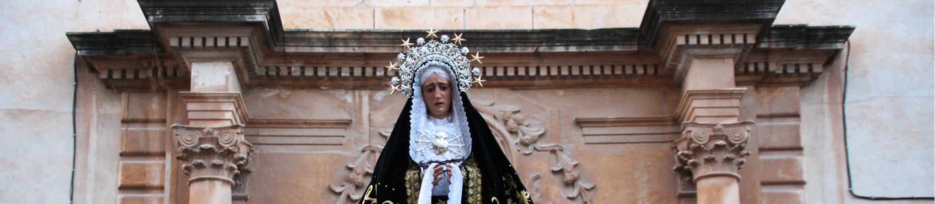

**XI ENCUENTRO NACIONAL DE MUJERES COSTALERAS**

**26 - 27 de abril de 2014 | CATRAL**

**SÁBADO 26**

* **16:30h**. Recepción, acogida y entrega de credenciales a las distintas Cofradías y Hermandades en la Casa de Cultura J. Mª García Bernabé.
* **18:00h**. Visita guiada a los distintos puntos de interés de la Villa, tales como: ***la Ermita de la Purísima*** (Patrona de Catral), ***el Santuario de Santa Águeda***, ***la Capilla de la Resurrección*** (sede museo de la Junta Mayor) donde podremos ver varias de las imágenes y tronos de nuestra Semana Santa, y ***la Iglesia Parroquial de los Santos Juanes***.
* **20:00h**. En la Casa de Cultura J. Mª García Bernabé, se realizará una ponencia a cargo de ***D. Francisco Zaragoza Braem*** cuyo tema es: “***Sentimiento y Fraternidad***”.
* **20:45h**. La Banda de Cornetas y Tambores Santos Juanes de Catral interpretará la obra “***Redención***” dirigida por Aurelio Albero.
* **21:30h**. Cena de Confraternidad.

**DOMINGO 27**

* **10:00h**. Recepción y entrega de credenciales, a las distintas Cofradías y Hermandades que se incorporan en la Casa de Cultura J. Mª García Bernabé.
* **10:30h**. Procesión. Traslado de estandartes, de todas las Cofradías y Hermandades participantes (Salida desde la Capilla de la Resurrección, Sede de la Junta Mayor hasta la Iglesia Parroquial Santos Juanes).
* **11:00h**. Santa Misa. Todas las Cofradías y Hermandades asistentes, participarán en las ofrendas con productos típicos de su lugar de origen.
* **12**:**00h**. Traslado. Al término de la Eucaristía, traslado de los estandartes hasta la Casa de Cultura.
* **12:15h**. Acto Homenaje a la Mujer Costalera. Proyección de un vídeo sobre la Semana Santa Catralense. Y entrega de un recuerdo a las distintas Cofradías y Hermandades asistentes.
* **14:00h**. Comida de Hermandad. En la comida degustaremos platos típicos de nuestro pueblo. Al término de la misma se entregará el testigo del XII Encuentro Nacional de Mujeres Costaleras a la Cofradía o Hermandad que sea designada. Despedida a todos los asistentes.